SVERIGES FÖRSTA TRYGGHETSCERTIFIERADE TORG I ETT UTSATT OMRÅDE - INBJUDAN TILL STUDIEBESÖK PÅ VÅRVÄDERSTORGET I GÖTEBORG

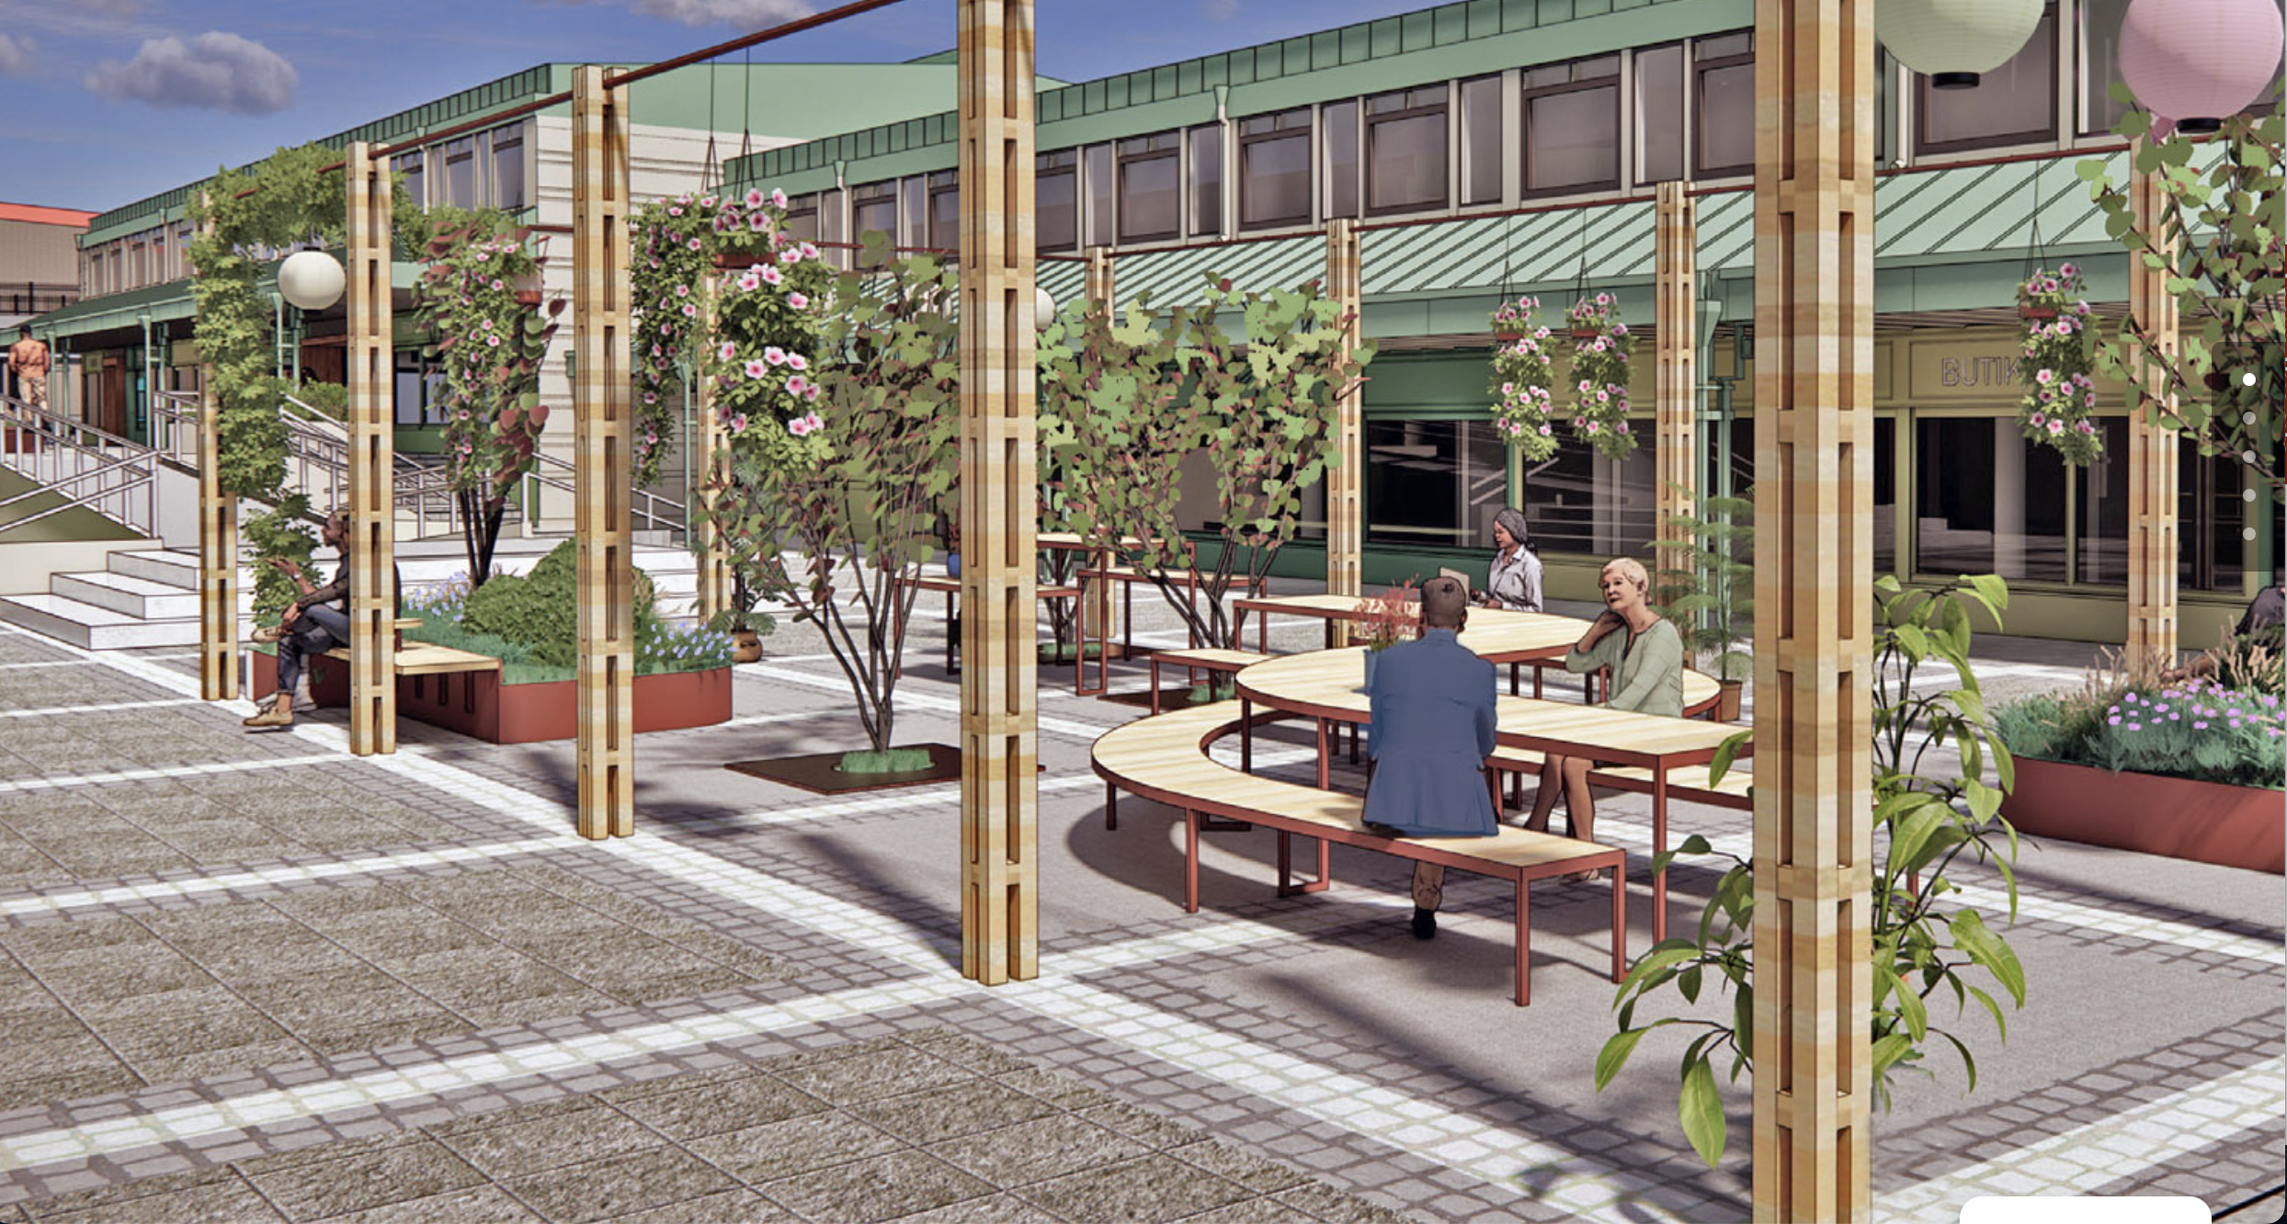

Kommunfullmäktige i Göteborgs Stad fastslog i budget 2020 en ambition om att Göteborg inte ska ha några särskilt utsatta områden. Framtidenkoncernen, i vilken GöteborgsLokaler ingår, gavs en central roll i arbetet med att nå målet och tog mot den bakgrunden fram en koncerngemensam utvecklingsstrategi.

En viktig del i utvecklingsstrategin rör de lokala torgen. Ett av dessa torg är Vårväderstorget i Biskopsgården, ett utsatt område i Göteborg. GöteborgsLokaler som äger och förvaltar samt ansvarar för platsutvecklingen av flera av torgen har utifrån strategin gjort en storsatsning på Vårväderstorget.

Vårväderstorget färdigställdes 1958 och är den största handels- och mötesplatsen i Biskopsgården. Det är ett komplett stadsdelstorg med all tänkbar service, både välsorterade butiker och lokaler för vård, tandläkare och bibliotek. Spårvagnshållplatsen finns precis invid torget.

Under de senaste två åren har torget genomgått en omfattande renovering och omgestaltning. Utifrån en tydlig platsidentitet med inspiration från stadens målbild om trädgårdsstaden har torget blivit Trädgårdstorget. Fasader och tak har målats i gröna färger, jalusier har bytts ut till trygghetssäkrade glas, gröna växter och platsunika möbler har placerats på torget, vilka inbjuder till spontana möten.

För att säkerställa att torget uppfyller kraven på en säker och trygg plats, har torget certifierats utifrån principerna i handboken BoTryggt2030. Certifieringen genomförs av Stiftelsen Tryggare Sverige och bygger på kunskapen om situationell brottsprevention genom arkitektonisk design, CPTED (Crime Prevention Through Environmental Design) samt CPTED 2.0.

För att ta del av erfarenheter, goda exempel och reflektioner när det gäller arbetet med att skapa trygga och attraktiva livsmiljöer, bjuder Stiftelsen Tryggare Sverige, tillsammans med GöteborgsLokaler, in till ett studiebesök på Vårväderstorget den 22 augusti 2024.

Vi träffar representanter från GöteborgsLokaler som berättar om deras arbete med att omvandla torget till en attraktiv, spännande och levande plats. För att ta del av förändringsarbetet i praktiken erbjuds vi även en guidad rundvandring på torget.

Studiebesöket riktar sig till fastighetsägare, kommunala säkerhetssamordnare och brottsförebyggare, poliser samt kommunpolitiker, stadsplanerare, arkitekter m.fl. aktörer. Studiebesöket är kostnadsfritt. GöteborgsLokaler bjuder på fika och klassisk göteborgslunch!

Program, Göteborg 22 augusti 2024

10.00-10.45 Inledning
Verksamhetschef Peter Strandell (Stiftelsen Tryggare Sverige)

10.45-11.00 Kaffe

11.00-12.00 Hur skapar vi säkra, trygga och attraktiva platser?

Stadsplanerare Ebba Bolmehag (Stiftelsen Tryggare Sverige)

12.00-13.00 Lunch

13.00-14.00 Brottsförebyggande och trygghetsskapande arbete på Vårväderstorget
Säkerhetschef Bo Säljö (GöteborgsLokaler)
Affärsutvecklings- och centrumutvecklingschef Cindy Jonsson (GöteborgsLokaler)
Torgteamet: Fastighetsförvaltare Anders Rydholm, Centrumutvecklare Annelie Nithander, Teknisk förvaltare Anders Krogh (GöteborgsLokaler)

14.00-14.10 Presentation av Meeting Plays verksamhet
14.10-15.00 Gemensam rundvandring på torget samt fika

15.00-16.00 Sammanfattande diskussion och erfarenhetsutbyte

Anmälan och information
När: Torsdagen den 22 augusti 2024, klockan 10.00–16.00

Var: Vårväderstorget, lokal Meeting Plays.

Anmälan: Via https://tryggaresverige.org/program/event
OBS! Begränsat antal platser – först till kvarn principen gäller!

Kostnad: Studiebesöket är kostnadsfritt. GöteborgsLokaler bjuder på fika och lunch.

Frågor: Vid eventuella övriga frågor, kontakta oss på info@tryggaresverige.org eller via telefon 08-29 20 00 / 040-30 67 00
Vill du veta mer om GöteborgsLokaler: www.goteborgslokaler.se

